本人看网上关于MOOSE的中文教程基本没有，并且英文教程对于没有接触过有限元的新手极其不友好，于是想做这么一款入门教程。

但是本人深知自己学识浅薄，接触MOOSE时间也并不久，很多底层架构了解的其实不多。有错误或疑问欢迎在<https://github.com/123YanPeng/fuel_rods.git>给我留言。

一些标记的规则申明：

1. 《wsl –update》，《cd ~》，代码复制黏贴可直接运行。书名号加黄色背景的部分，直接复制到指定位置运行（默认为Cursor编辑器对应的linux终端，其他位置会特殊说明）。
2. [下载发行版本](https://aka.ms/wslubuntu2004)，下划线有超链接。
3. 在集成终端中打开，强调要注意。
4. 有一定概率报错，灰色文字不那么重要，可跳过。

目录

第1章 安装MOOSE 2

第2章 更新 5

第3章 创建好自己的app 5

3.1 MOOSE整体逻辑 5

第4章 简单介绍问题 8

4.1 几何与网格[Mesh] 9

4.1.1 常用函数 9

4.2 [Kernels]： 10

4.2.1 一般参数的定义与引用 10

4.2.2 其他常用3.1 [Kernels] 10

4.3 [Materials]： 11

4.3.1 常用Materials总结 12

第5章 Include与scr自定义函数 12

第6章 附录 12

6.1 Linux基础命令 12

6.2 多线程计算 13

6.2.1 更加专业的确定方法： 14

6.3 Restart and Recover 15

6.3.1 具体设置 16

6.4 GPU并行 16

6.5 常见报错 17

6.5.1 代码格式问题 17

6.5.2 git一直出错： 17

# 安装MOOSE

如果你是Windows系统，则需要安装linux子系统，然后安装conda运行环境，最后安装MOOSE。写本教程的时间是2024-12-15，由于版本可能更新，本教程中涉及的代码可能过时而无效或报错。强烈建议去官网按他的流程来一遍（[Windows Subsystem for Linux](https://mooseframework.inl.gov/getting_started/installation/windows.html)）（[Installing MOOSE | MOOSE](https://mooseframework.inl.gov/getting_started/installation/index.html)）。

1. **第一步，安装好linux子系统。**（[windows11 安装WSL2全流程_wsl2安装-CSDN博客](https://blog.csdn.net/u011119817/article/details/130745551)，或其他安装WSL2的教程，有一定概率报错，这与每个人的电脑设置有关），按照这个来，安装好linux子系统就OK，可以不用安装图形界面。具体步骤如下
   1. [启用window子系统及虚拟化](https://blog.csdn.net/u011119817/article/details/130745551#1window_14)（可以不用安装图形界面）
   2. [下载发行版本](https://aka.ms/wslubuntu2004)
   3. power shell 以管理员方式运行后，输入：《wsl --update》
   4. 双击安装b)中下好的子系统，设置linux系统名字（后续提及的“你的linux名字”就是指的是这个）与密码，然后就安好linux子系统。
2. **第二步，在[Cursor](https://www.cursor.com/)下打开linux子系统。**推荐下载[Cursor](https://www.cursor.com/)或者[VsCode](https://code.visualstudio.com/)软件，使用Cursor可直接打开linux子系统的文件夹，方便太多。（这两个软件都集成了ai的代码编辑器功能过于强大，极其推荐，并且他们的界面基本一样，因此下面就介绍Cursor。此外后面有详细的Cursor使用教程，掌握该软件可大幅提升写代码水平）
   1. 下载[Cursor](https://www.cursor.com/)
   2. 在软件里面安装WSL插件

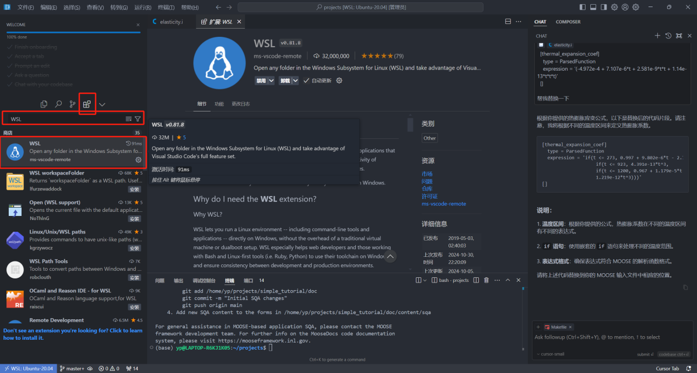

* 1. 输入>WSL，选择连接到WSL

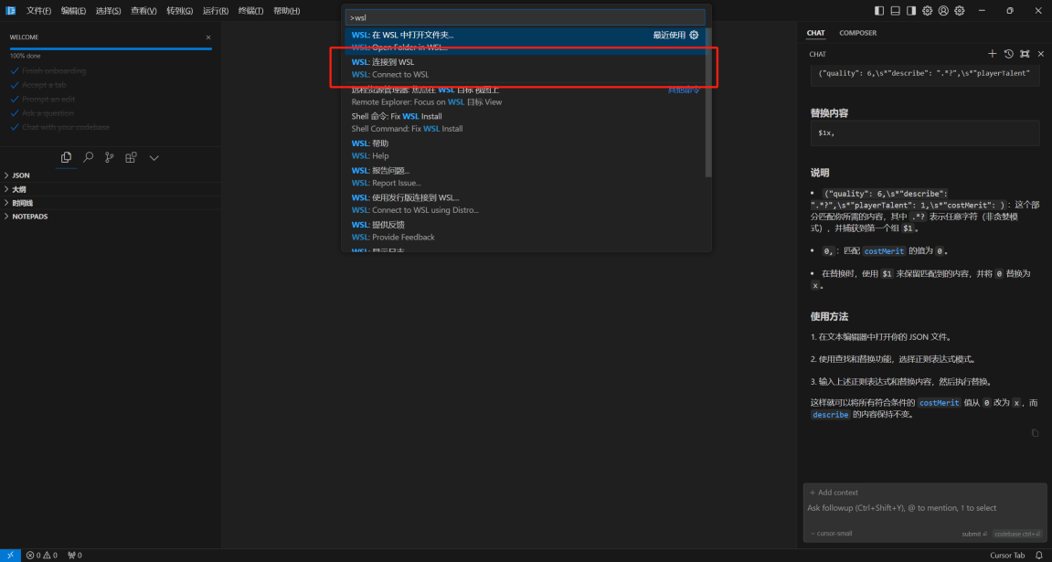

* 1. 然后弹出窗口后，选择打开文件夹/home，点确定

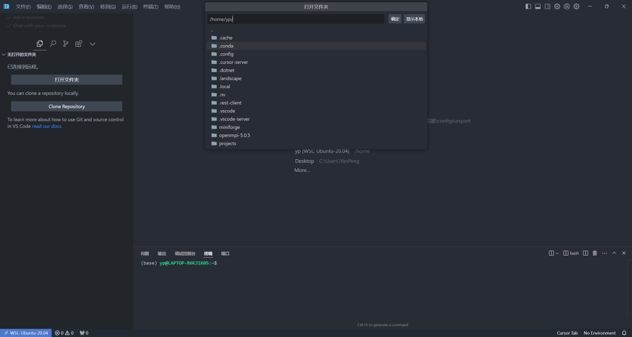

* 1. 出现红色框框。说明你已经配置好了

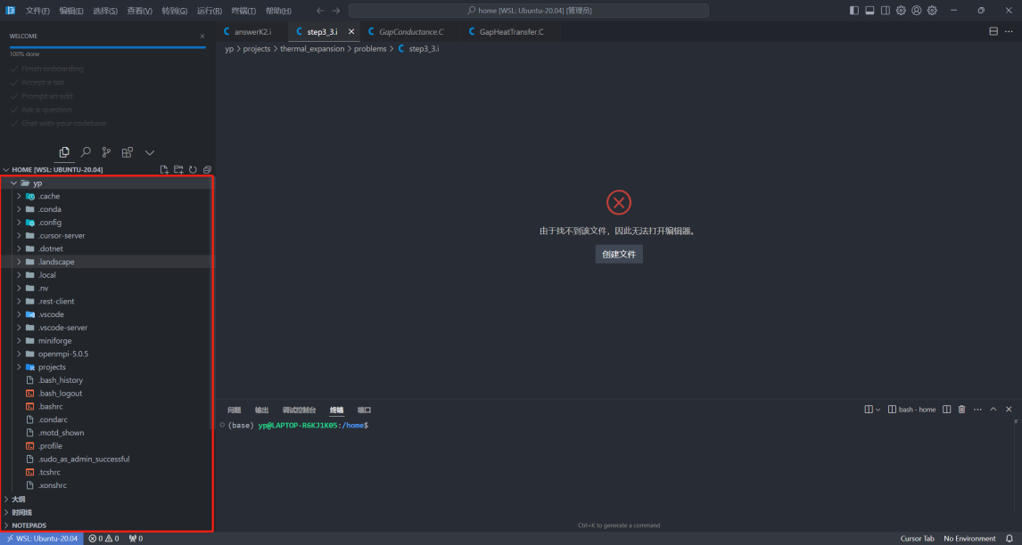

* 1. 选择《你的linux名字》文件夹，选《在集成终端中打开》，出现3，就说明linux环境配置完成

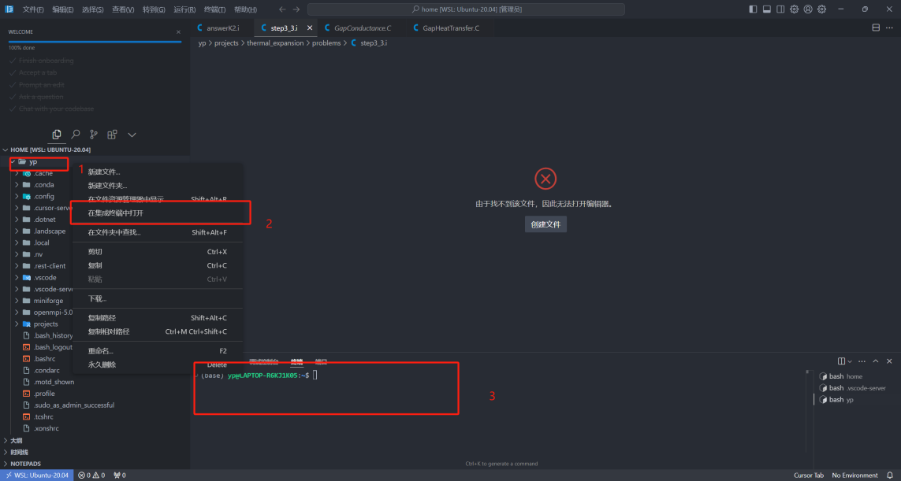

PS：右键文件选择《在集成终端中打开》这一招用来切换终端位置非常好用！

1. **第三步，配置MOOSE运行环境-python环境安装**（[Conda MOOSE Environment | MOOSE](https://mooseframework.inl.gov/getting_started/installation/conda.html)）
   1. 在linux终端处（上图《3》的位置处）中分别输入

《curl -L -O <https://github.com/conda-forge/miniforge/releases/latest/download/Miniforge3-Linux-x86_64.sh>》以下载MOOSE环境软件Miniforge3

《bash Miniforge3-Linux-x86_64.sh -b -p ~/miniforge》以解压MOOSE环境软件miniforge

* 1. 输入《export PATH=$HOME/miniforge/bin:$PATH》以导出环境软件miniforge的路径，目的以后一打开linux终端就能自动启用PATH环境的环境，方便操作
  2. 输入《conda init --all》，你就会发现终端变成了《(base) 你的linux名字@XXXX:~$》
  3. 更新python环境《conda update --all --yes》
  4. 输入《conda config --add channels <https://conda.software.inl.gov/public>》以便下载MOOSE运行环境
  5. 输入《conda create -n moose moose-dev=2024.12.02=mpich》安装运行环境，注意红字2024.12.02代表的MOOSE软件版本，这可能更新了，[请去官网看一下](https://mooseframework.inl.gov/getting_started/installation/conda.html)（漫长等待）。代码解释：“conda create -n moose”中的moose表示这个环境名字叫做moose，你也可以把它改为其他名字。
  6. 输入《conda activate moose》以激活环境moose（注意现在这个moose只是MOOSE软件的运行环境，现在还没有安装MOOSE软件，每次你要打开MOOSE软件，先输入conda activate moose激活MOOSE的运行环境环境以避免错误）（如果你在f）步骤中将moose命名为xxx，则这里代码就变成了conda activate xxx）

1. **第四步，安装MOOSE软件** 
   1. 输入《mkdir -p ~/projects》。在/home/yp路径下创建projects文件夹（自己直接在cursor里右键创建也完全可以）。注意最终是/home/你的linux系统名字/projects
   2. 输入《cd ~/projects》。进入刚才创建的projects文件夹
   3. 输入《git clone https://github.com/idaholab/moose.git》这一步便是抓取MOOSE软件，需要漫长的等待
   4. 输入《cd moose》进入moose软件
   5. 输入《git checkout master》将当前工作目录切换到moose的主分支，（输入就好了，可无视这个解释）（通常称为 master 分支）
2. **第五步，验证MOOSE软件**
   1. 输入《cd ~/projects/moose/test》，进入MOOSE软件的test目录
   2. 输入《make -j 6》，编译，漫长的等待，注意，这个《make -j 6》这个蓝色6是根据你的cpu内核数来的，合适的配置可以加快编译与程序运行，具体请看4.2并行计算。编译test文件夹下面的make文件以导出我们最为需要的-opt文件，这个以-opt结尾的文件（例如全称为moose_test-opt）是我们运行MOOSE输入文件(xxx.i)的必要文件。(可以这样理解，make编译的是我们的整个模型，编译结果是-opt文件，我们用这个模型(-opt)与输入文件(.i)去运行相应MOOSE程序。之后会反复验证与强调这句话)。
   3. 输入《cd ~/projects/moose/test》，进入MOOSE软件的test目录
   4. 输入《./run_tests -j 6》运行写好的测试函数，以验证MOOSE的各个物理模块是否安装成功。漫长的等待

# 更新

应始终对Conda和MOOSE存储库进行更新。

如果更新一个，请始终更新另一个：

更新conda：

《conda activate moose》

《conda update –all》

要更新MOOSE存储库，请使用以下命令：

《cd ~/projects/moose》

《git fetch origin》

《git rebase origin/master》

# 创建好自己的app

第二章的目的是基于MOOSE创建一个自定义APP，并完成编译出-opt文件。-opt文件与.i输入文件共同使用即可完整的运行程序。

## MOOSE整体逻辑

如果以前接触过其他有限元软件，那MOOSE逻辑与它们都差不多。如果你是第一次接触有限元软件，那么MOOSE整体逻辑举个例子更好理解：**完整的运行一个MOOSE程序可以看作是以自己的视角参军打仗，包括战争开始前的各种准备（-opt模型文件），以及真正发生战争时的部队、策略、自己的状态等（.i输入文件）。**

-opt模型文件-战争前的准备。你需要加入某个部队（启用MOOSE的models），用部队提供的一些武器与资源（使用models中的各种函数），以及锻炼一些战斗技能（自己自定义函数）。

.i输入文件-真正的战争的各种状态。真正发生战争时，你得把自己的任务目标明确好（网格文件.e，控制方程对应的变量Variables，边界条件BCs，控制方程变量对应的Kernel,等），得明确自己、队伍与敌人的各种信息（控制方程中的对应的Materials，求解器Executioner，输出控制Outputs，甚至辅助获取信息的AuxVariables、AuxKernels等）。

最终完整的战斗的最简单的代码（完整的运行跑一个MOOSE程序）就是：

X1-opt -i Y1.i ,

X1-opt就是-opt模型文件（战争前的准备），Y1.i就是输入文件（真正的战争的各种状态）。

创建的APP就是你自己，它等于你的全部；Makefile中启用MOOSE的一些大模块（MODULES）约等于自己加入了某个部队，加入的越多，能用的武器与资源越多，但是编译起来也慢。

总结一下大概流程就是：

1. 创建基于MOOSE的APP，这个APP里，可以启用相应的MOOSE自带的模块，也可以自己分别在【app路径/include】与【app路径/src】将模型给初步创建好。
2. Make编译好后才是真正将模型创建好了。
3. 《cd ~/projects》
4. 《./moose/scripts/stork.sh FuelRods》比如说我想这个APP模拟的是燃料棒，FuelRods就是APP的名字，改成自己想要的即可。按理说你将出现类似如下叫做fuel_rods的文件夹（原来是MOOSE的app文件夹不支持驼峰命名法，所以自动变成了fuel_rods，但是其实MOOSE创建的app还是叫做“FuelRodsApp”，这里请分清楚文件夹的名字与APP名字的区别）

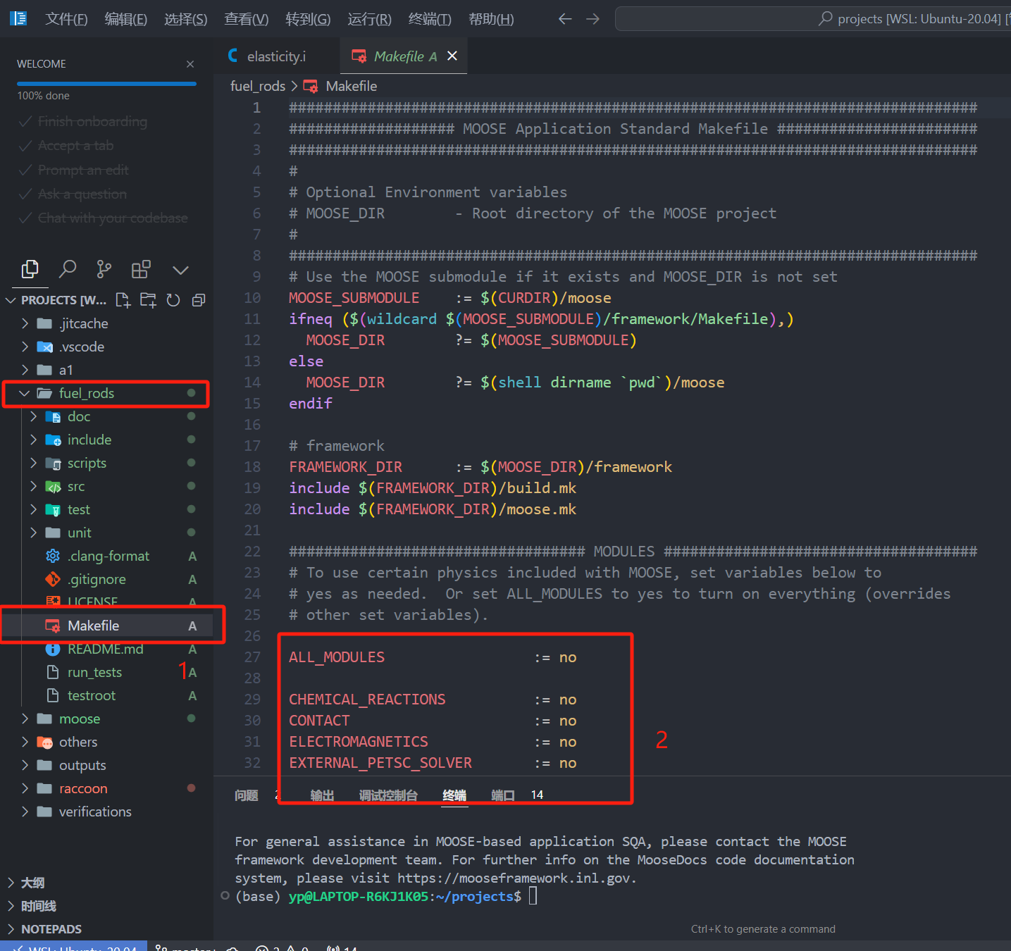

1. APP选物理模型。接下来我们看到fuel_rods下面的Makefile文件，点击并滑动页面至2处，可以看到里面有丰富的物理模型可供选择，出于fuel_rods热力耦合断裂模拟考虑，我选了CONTACT、HEAT_TRANSFER、PHASE_FIELD、SOLID_MECHANICS、STOCHASTIC_TOOLS五个物理模块。
2. 编译。

Ctrl+S保存，后右键Makefile文件，选择《在集成终端中打开》，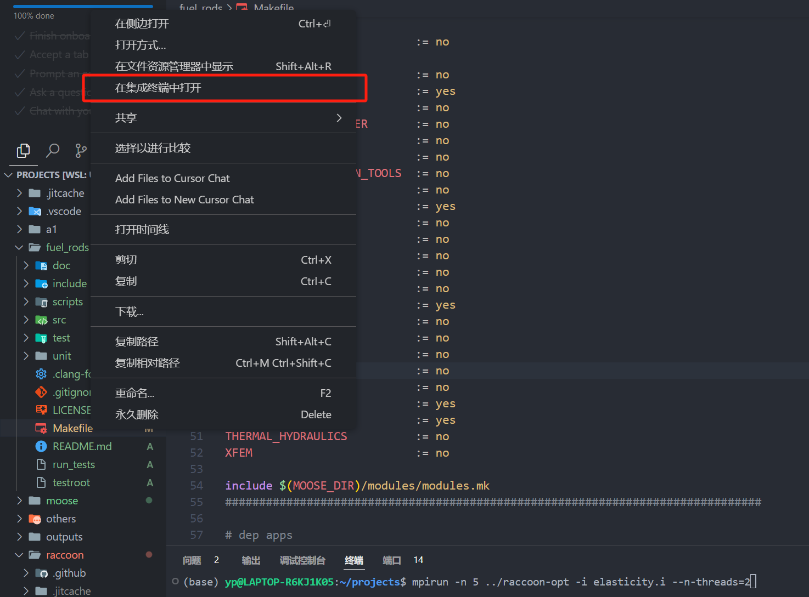

终端位置对了后（终端应该显示类似(base) yp@LAPTOP-R6KJ1K05:~/projects/fuel_rods$），我们就输入《conda activate moose》激活MOOSE运行环境，就可以输入《make -j 2》编译出-opt文件了（蓝色的2与配置有关，详细见4.2）。漫长等待，其中代码运行的时候应出现：

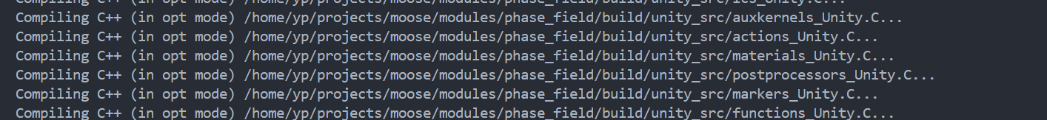

编译结果是以-opt结尾的文件，我的是fuel_rods-opt

1. 好了，-opt文件有了，在写一个输入文件，我们的整体建模就完成了！

输入文件是.i结尾的文件。我在/home/yp/projects/fuel_rods文件夹下面建立/Oconee_Rod_15309文件夹,表示该文件夹下面的输入文件都是为了模拟Oconee Rod 15309反应堆实验的（你也完全可以不建立文件夹，只需要在fuel_rods文件夹下即可）。

该实验涉及的参数如下：

《[1]邓超群, 向烽瑞, 贺亚男, 等. 基于MOOSE平台的棒状燃料元件性能分析程序开发与验证[J]. 原子能科学技术, 2021, 55(7): 1296-1303.》

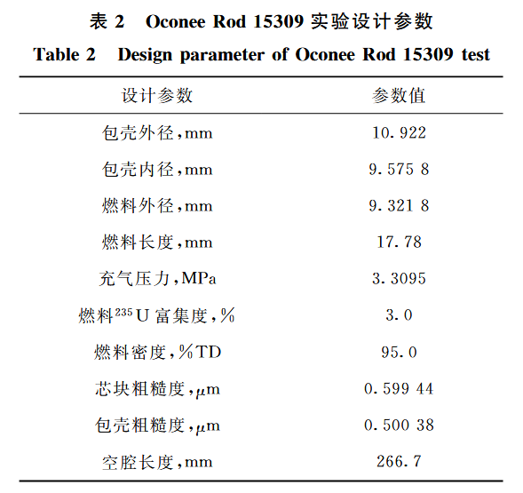

为此，我们需要建立一个名叫step1_to_generate_e.i的输入文件，专门为了生成网格几何文件，（详细请看github文件下面的fuel_rods/pellets/Oconee_Rod_15309/step1_to_generate_e.i）,里面进行了非常详尽的注解。

终端输入《mpirun -n 10 ../../fuel_rods-opt -i step1_to_generate_e.i --mesh-only Oconee_Rod_15309.e》

你就可以得到一个名字叫做《Oconee_Rod_15309.e》的几何与网格文件，作为后续的网格文件输入。

# 简单介绍问题

以该文件为例：

这个文件其实要解决的是二氧化铀燃料芯块的热-力耦合方程。

在MOOSE中，必须要明确要解决的控制方程，如，我这里需要解的是如下两个控制方程：

热传导方程： ‑

力平衡方程： ‑

接下来，推导得出它的弱形式。（详细请看[Step 4 Generate a Weak Form | MOOSE (inl.gov)](https://mooseframework.inl.gov/getting_started/examples_and_tutorials/tutorial01_app_development/step04_weak_form.html)的推导）。【或可以先不管，主要看右边的项】

如热传导方程：

可以写成MOOSE使用的弱形式(移项到一边，这里先忽略边界条件)： =0

需要知道的是，MOOSE所有弱形式方程中的每一项（，热平衡方程中出现了3项）其实都对应好[Kernels]中的一项与 [Materials]中的若干项（如中的*ADHeatConductionTimeDerivative方法对应，而*这两个材料属性则是与 [Materials]中的若干项（也可能没有，看每一个项中有没有材料参数），）具体而言，对应的[Kernels]与如图 1.1所示。

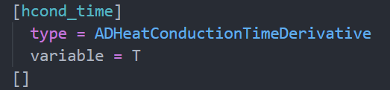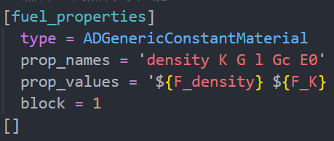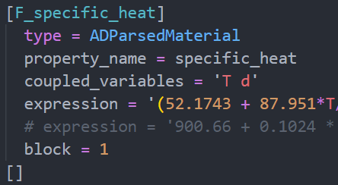

图 1.1 [Kernels]与[Materials]的部分值（左1是[Kernels]的项，右边两个是[Materials]的项）

这里我们再理一下：

1. 所有控制方程
2. 控制方程的弱形式
3. 弱形式的每一项都对应[Kernels]与[Materials]的项（其实还有边界条件的项）

## 几何与网格[Mesh]

### 常用函数

注意这些函数一般只适用于单个简单的情况，复杂的几何需要与其他函数联用。

下面是与其他函数联用后的结果展示（都是3维）

详细请见

|  |  |
| --- | --- |
|  |  |
| 环形燃料[AnnularMeshGenerator](https://mooseframework.inl.gov/moose/source/meshgenerators/AnnularMeshGenerator.html)  详细请见fuel_rods/SomeTests/test0.1_Mesh/AnnularFuel/ CompleteAnnularPellet3D.i | 棒状燃料[ConcentricCircleMeshGenerator](https://mooseframework.inl.gov/source/meshgenerators/ConcentricCircleMeshGenerator.html)  详细请见fuel_rods/SomeTests/test0.1_Mesh/RodFuel/CompleteRodPellet3D.i |

## [Kernels]：

我们找到/moose/modules/heat_transfer/src/kernels/ADHeatConductionTimeDerivative.C与其调用的ADTimeDerivative.C文件，可以看到计算残差的部分其实与对应的很好。

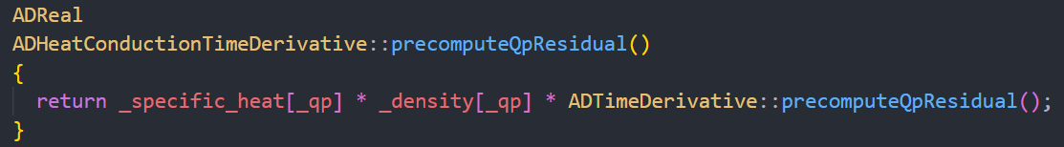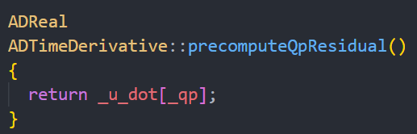

由于不同的控制方程中有许许多多不同的项，每一个项的形式不一样，为了方便定义与使用，MOOSE里面有非常多[Kernels]以便使用，详细请看[Kernels System | MOOSE](https://mooseframework.inl.gov/moose/syntax/Kernels/)，

本例子中， ADHeatConduction、ADHeatConductionTimeDerivative、HeatSource分别对应

=0

### 一般参数的定义与引用

如同python或者C++，需要命名全局变量或者局部变量一样。在moose输入文件中，我们先将一些材料参数（如热导率，密度等）进行全局变量的定义（此时moose在计算时是不会调用的，需要用特殊的引用格式才能被moose使用）。

首先在此使用全局变量与表达式的进行命名，写在MOOSE的输入文件(.i文件的开头)，例如

density=3980.0*#*kg⋅m-3

thermal_conductivity=31*#*W⋅m-1⋅K-1

*#* thermal_conductivity_dem=0.026#孔隙的导热系数W⋅m-1⋅K-1

elastic_constants=3.7e11*#*Pa

nu = 0.3

K = '${fparse elastic_constants/3/(1-2*nu)}'

G = '${fparse elastic_constants/2/(1+nu)}'

注意引用的格式一般用 ？ **= '${ elastic_constants } ${ K}'**

### 其他常用3.1 [Kernels]

## [Materials]：

其实就是将_specific_heat[_qp] 、_density[_qp]等[Kernels]需要调用的参数提前先定义好，可以是常数(ADGenericConstantMaterial方法),可以是与变量耦合的公式（如热导率与温度耦合的经验公式ADParsedMaterial方法），甚至与[Materials]本身模块耦合的公式（ADDerivativeParsedMaterial方法）

下面是[Materials]里面常用的模块与例子：

[fuel_properties]

type = ADGenericConstantMaterial

prop_names = 'density K'

prop_values = '${F_density} ${F_K}'

block = 1

[]

在 ADGenericConstantMaterial中，使用

prop_names = 'x1 x2 x3 x4'与

prop_values = '${y1} ${y2} y3 y4'

以确定材料参数 x1,x2,x3等值。其中${y1}表示y1是定义的全局变量（即在输入文件开头的density=3980.0*#*kg⋅m-3、nu = 0.3、K = '${fparse elastic_constants/3/(1-2*nu)}'、G = '${fparse elastic_constants/2/(1+nu)}'等

）。

[base_thermal_conductivity]

type = ADParsedMaterial

property_name = base_conductivity

coupled_variables = 'T'  *#* T in Kelvin

*#* 使用Harding-Martin表达式

block = 1

expression = '100/(7.5408 + 17.692*T/1000 + 3.6142*(T/1000)^2) + 6400/((T/1000)^2.5)*exp(-16.35/(T/1000))'

[]

在ADParsedMaterial中，使用property_name确定材料参数的名字。耦合变量为coupled_variables，公式使用expression。（expression的乘法为*，次方为^）

*#*热导率

[thermal_conductivity]

type = ADDerivativeParsedMaterial

property_name = thermal_conductivity

coupled_variables = 'd'

material_property_names = 'base_conductivity'

expression = '(1-d)*base_conductivity + d*base_conductivity*0.1'

block = 1

[]

在ADDerivativeParsedMaterial中，也和ADParsedMaterial类似，只是它多了与已经定义好的其他材料参数耦合的量material_property_names。

### 常用Materials总结

# Include与scr自定义函数

MOOSE中确实有非常多非常好用的模块与对应的函数，但是为了解决特殊问题，我们总是会用到MOOSE里面没有的函数，这一章重点介绍自定义函数。

这里面

# 附录

## Linux基础命令

1. 明确【终端位置】与【文件位置】的区别与联系

注意打开Linux终端或者Windows终端后，其实都是有一个对应位置的，如Windows终端显示【(base) PS C:\Users\xxxxx>】，那么可以确定该终端目前在C盘下的Users\xxxxx文件夹下。如果启用相关命令，一定是基于该路径进行的操作（环境变量除外）。这是必要是基础知识。如linux终端显示【(base) yp@LAPTOP-R6KJ1K05:~/projects/moose/test$】那么同理，该终端现在位于~/projects/moose/test文件夹下。

1. 切换终端位置，cd相关命令（其实一般的切换目录命令直接使用Cursor软件自带的功能点击就很方便了，但是还是得明确文件位置与切换这个概念，因为运行程序时用的上）

假设有这么一个文件路径/home/yp/projects/a1/b2/c3,终端位置在/home/yp/projects

* 其他任意目录

《cd /home》终端位置切换到 /home 目录:

* 子目录

《cd a1/b2/c3》终端位置切换到子文件夹(即/home/yp/projects/a1/b2/c3)

* 本目录

《cd ./》终端位置切换到当前目录（啥事都没做）

* 上级目录

《cd ../》终端位置切换到上级目录(即/home/yp)

《cd ../../》终端位置切换到上上级目录（即/home）

1. MOOSE中最常用到的地方
2. 例子1，简单例子（如下图）：

当前linux终端位置为：~/projects/moose/examples/ex01_inputfile$

要想跑MOOSE程序，那么得分别知道模型文件(即-opt文件)的与输入文件(即.i文件)的相对于目前终端的相对位置，

-opt文件（ex01-opt）在/home/yp/projects/moose/examples/ex01_inputfile/，即当前文件夹(./ex01-opt)

.i文件（ex01.i）在/home/yp/projects/moose/examples/ex01_inputfile/,当前文件夹(./ex01.i)【，其实./也可以省略，因为./ex01-opt -i ./ex01.i命令下，./ex01.i部分默认为路径，所以当前文件夹下，./也可不加。但是由于第一项作为命令的开始有许多限制，而不能省略./】

所以命令为《./ex01-opt -i ./ex01.i》或《./ex01-opt -i ex01.i》

1. 例子2，困难例子如下图：

当前linux终端位置为：~/projects/raccoon/verification_granite/model1/elastoplasticity_out_cp$

要想跑MOOSE程序，那么得分别知道模型文件(即-opt文件)的与输入文件(即.i文件)的相对于目前终端的相对位置，

-opt文件（raccoon-opt）在/yp/projects/raccoon/raccoon-opt，即相对位置为上上上级目录（../../../raccoon-opt）

.i文件（elastoplasticity.i）在yp/projects/raccoon/verification_granite/model1/elastoplasticity.i即相对位置上级目录（../elastoplasticity.i）

于是命令就变成了../../../raccoon-opt -i ../elastoplasticity.i

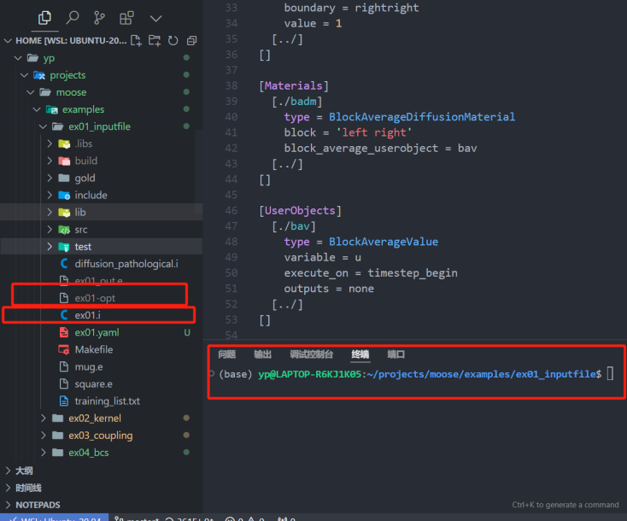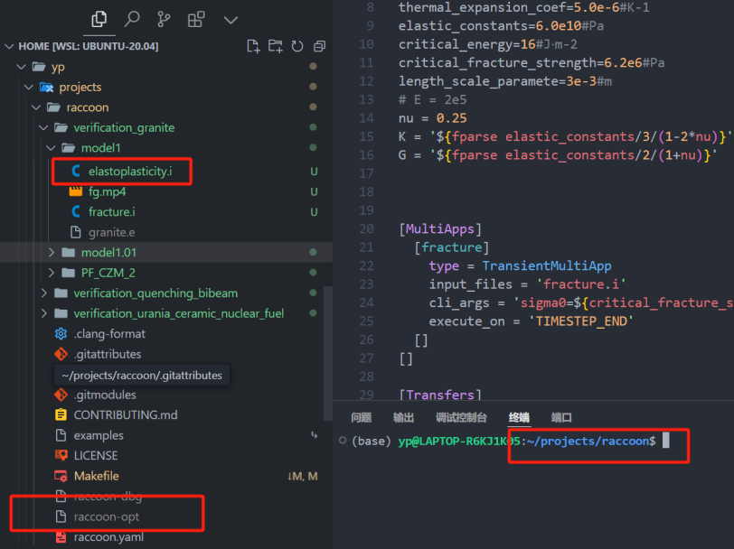

左图为例子1 右图为例子2

## 多线程计算

目前用到多线程计算的地方有最少3个：

1. 《make -j x》
2. 《./run_tests -j x》
3. 《mpirun -n x ./ex01-opt -i ./ex01.i --n-threads=y》其中标蓝的地方，即x(处理器),y（线程）的选取，需要进一步考虑！数字代表的是计算使用的核数与线程，合适的x,y可大大提高运算速度。[具体请参考原文](https://mooseframework.inl.gov/getting_started/examples_and_tutorials/tutorial01_app_development/step07_parallel.html" \l "step-7-execute-in-parallel)。

具体分为如下几步：

1. 键盘同时按住左下角的CTRL键+SHIFT键+左上角的ESC键（没有弹出窗口可以先按住前两个，后按ESC键）

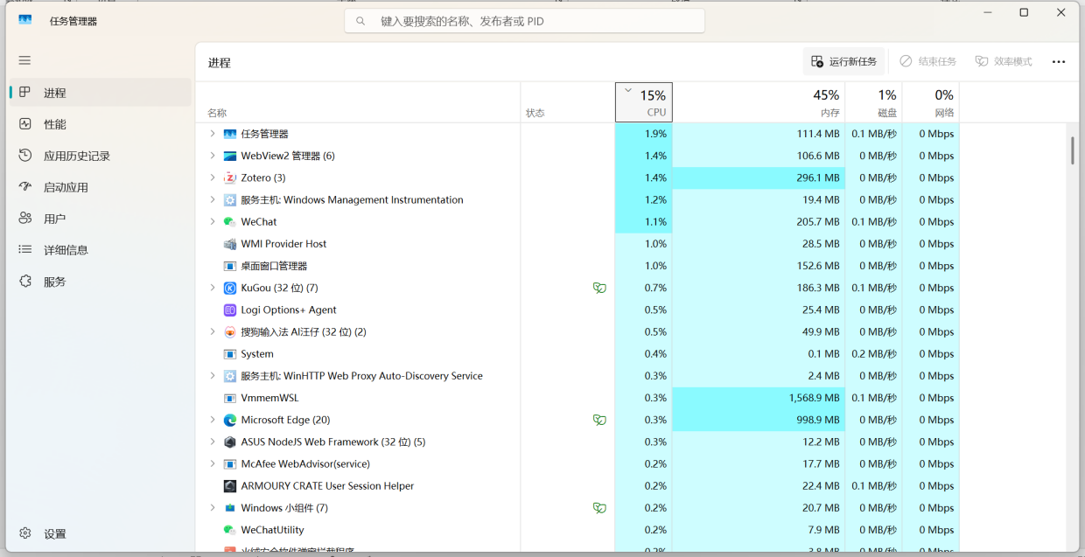

1. 点击性能，

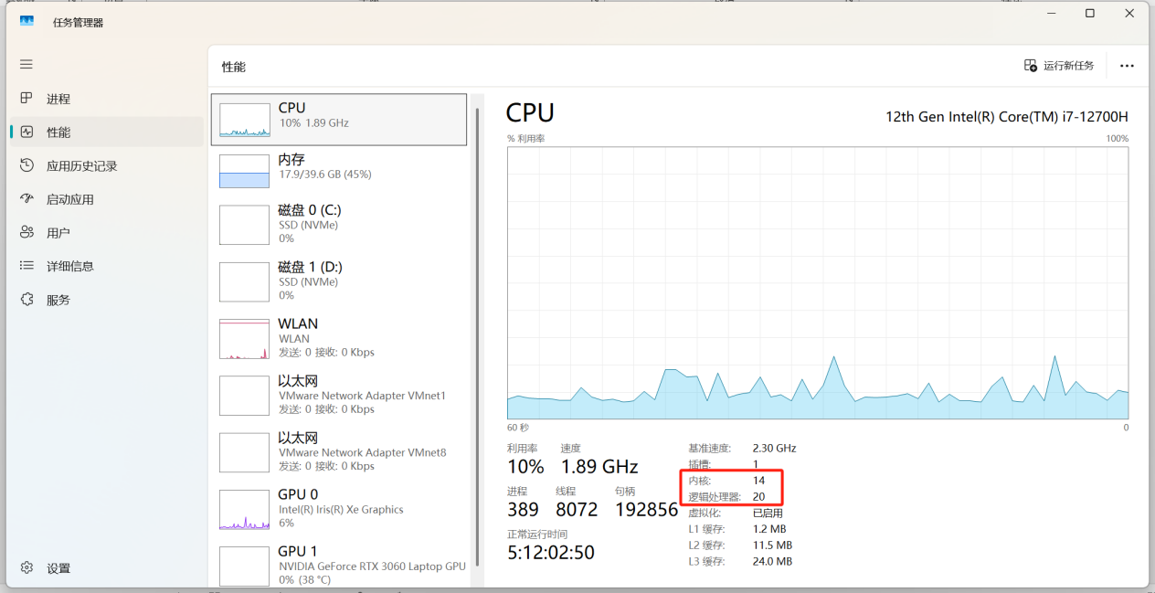

1. 内核14，这是个关键参数，这是我们能取的最大值。我的经验是y取1，x得小于内核数，如果你跑程序时还需要用到它干很多事情，那么可以取10，甚至取8。

《mpirun -n 10 ./ex01-opt -i ./ex01.i --n-threads=1》这将大幅提高运行速度。

### 更加专业的确定方法：

1. 结论：
   * + [**MOOSE开发人员倾向于认为，20000是单个流程可能负责的理想的DOF数量（Local DOFs）。**](https://mooseframework.inl.gov/getting_started/examples_and_tutorials/tutorial01_app_development/step07_parallel.html#step-7-execute-in-parallel)但当出现以下情况时，可使用更低DOFs/process：
       - 强非线性问题（需要更多牛顿迭代）
       - 多物理场耦合（如热-力-相场耦合）
       - 内存限制（每个进程DOFs超过内存容量）
     + 越多核心数越好，但核心数多到一定程度后会达到一个阈值。
     + 线程数的加速效果相当有限。在只有一个核心时加速才明显。
2. 具体实操：

每当运行一个程序时，终端的将会出现类似下面的信息：

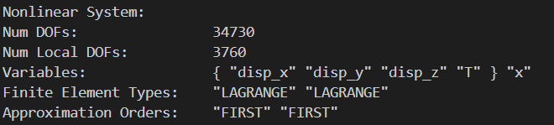

其中的Num Local DOFs是用总自由度Num DOFs除以使用的内核数，官网提示这个值小于20000为佳。但是遇到多物理场、强非线性时，可继续降低。

1. 根据测试，我使用的20核28逻辑处理器的台式电脑：

热力化学耦合（**强非线性问题+多物理场耦合**）的情况下的测试：

|  |  |  |  |  |  |
| --- | --- | --- | --- | --- | --- |
| 核心数 | 线程数 | Local DOFs | 运行时间(s) | 加速比 | 效率(%) |
| 1 | 1 | 34730 | 170.60 | 1.00 | 100% |
| 1 | 2 | 34730 | 146.50 | 1.16 | 58% |
| 1 | 3 | 34730 | 142.70 | 1.20 | 40% |
| 2 | 1 | 17365 | 71.80 | 2.38 | 119% |
| 2 | 2 | 17365 | 63.80 | 2.67 | 67% |
| 2 | 3 | 17365 | 62.50 | 2.73 | 45% |
| 3 | 1 | 11577 | 43.10 | 3.96 | 132% |
| 3 | 2 | 11577 | 39.40 | 4.33 | 72% |
| 3 | 3 | 11577 | 41.40 | 4.12 | 46% |
| 4 | 1 | 8683 | 32.90 | 5.19 | 130% |
| 4 | 2 | 8683 | 34.20 | 4.99 | 62% |
| 4 | 3 | 8683 | 32.60 | 5.23 | 44% |
| 5 | 1 | 6946 | 24.80 | 6.88 | 138% |
| 5 | 2 | 6946 | 26.20 | 6.51 | 65% |
| 6 | 1 | 5788 | 24.00 | 7.11 | 118% |
| 6 | 2 | 5788 | 23.70 | 7.20 | 60% |
| 7 | 1 | 4961 | 22.90 | 7.45 | 106% |
| 7 | 2 | 4961 | 22.60 | 7.55 | 54% |
| 8 | 1 | 4341 | 21.90 | 7.79 | 97% |
| 8 | 2 | 4341 | 21.00 | 8.12 | 51% |
| 9 | 1 | 3859 | 21.30 | 8.01 | 89% |
| 9 | 2 | 3859 | 19.40 | 8.79 | 49% |
| 10 | 1 | 3473 | 20.80 | 8.20 | 82% |
| 10 | 2 | 3473 | 19.40 | 8.79 | 44% |

因此，推荐尽可能用多一些内核数，而线程数给个1即可。

## Restart and Recover

当我们运行的程序迫不得已需要中止时，我们就需要使用Recover命令了（得提前设置部分参数）。[具体见官网](https://mooseframework.inl.gov/releases/moose/2024-03-08/application_usage/restart_recover.html)。

### 具体设置

[Outputs]

  exodus = true #表示输出exodus格式文件

  [my_checkpoint]

    type = Checkpoint

    time_step_interval = 5    # 每5个时间步保存

    num_files = 4             # 保留最近4个检查点

    wall_time_interval = 3600 # 每小时保存一次（秒）

  []

  file_base = 'outputs/test1_RestartAndRecover/step2_onlyPellet3D'

[]

绿色字体是与程序中断后的恢复有关的代码。其中标注较为清楚。file_base后面的是一串路径，输出.e文件与恢复文件xxxxxx_cp都是在这个路径之下。

在[Outputs]设置好后，正常运行程序时，程序就可以保存检查点文件。这些文件格式如下

# 典型检查点目录结构

xxx_cp/

├── 0005-mesh.cpa.gz # 网格数据（所有进程共享）

├── 0005-restart-0.rd# 进程0的数据

├── 0005-restart-1.rd# 进程1的数据

├── 0005-restart-2.rd# 进程2的数据

├── ...

├── 0010-mesh.cpa.gz

├── 0010-restart-1.rd

└── ...

其中0005-restart-x.rd的x的最大值直接与你的所指定的核数相关。即

《mpirun -n x ./ex01-opt -i ./ex01.i --n-threads=1》

下一次需要恢复时，直接在《mpirun -n x ./ex01-opt -i ./ex01.i --n-threads=1》后加—recover即可，

运行命令为

《mpirun -n x ./ex01-opt -i ./ex01.i --n-threads=1 --recover》

这将从最新的检查点出发继续运行。

## GPU并行

难度看起来有些大，基本没有看到完整的教程

## 常见报错

### 代码格式问题

(moose) yp@LAPTOP-R6KJ1K05:~/projects/fuel_rods/pellets/Wu2021/input_files$ mpirun -n 4 ../../../fuel_rods-opt -i step3_ThermalCouple2.i --n-threads=2

===================================================================================

=   BAD TERMINATION OF ONE OF YOUR APPLICATION PROCESSES

=   PID 235217 RUNNING AT LAPTOP-R6KJ1K05

=   EXIT CODE: 9

=   CLEANING UP REMAINING PROCESSES

=   YOU CAN IGNORE THE BELOW CLEANUP MESSAGES

===================================================================================

YOUR APPLICATION TERMINATED WITH THE EXIT STRING: Segmentation fault (signal 11)

This typically refers to a problem with your application.

Please see the FAQ page for debugging suggestions

原因：这里没有打注释，一遇到这个报错，你应该庆幸了，因为问题很快就能被发现且容易解决。

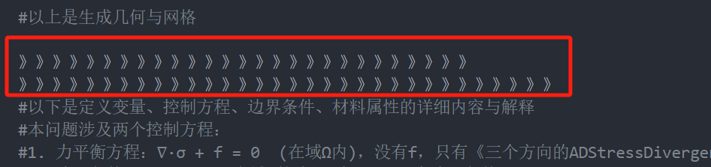

### git一直出错：

运行git clone https://github.com/idaholab/moose.git的时候一直下不下来，可以用：

《sudo apt-get update》

《sudo apt-get install --reinstall ca-certificates》

《sudo apt-get upgrade git》

可以试用这几条解决